E15_AJAX

Ejercicio 0.

Ejemplo 1.
Código:
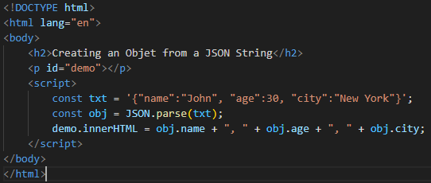
Salida:


Ejemplo 2.
Código:
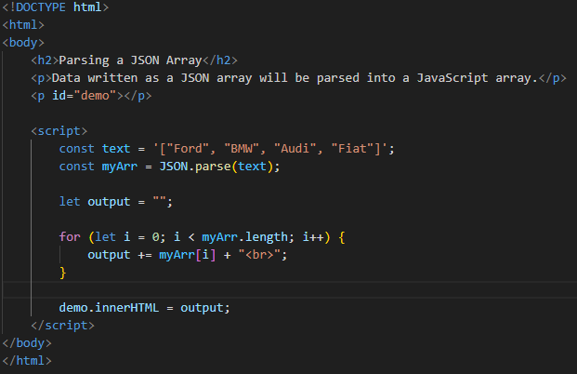
Salida:
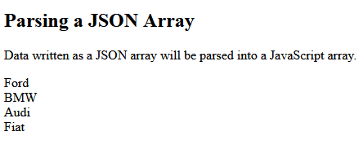

Ejemplo 3.
Código:
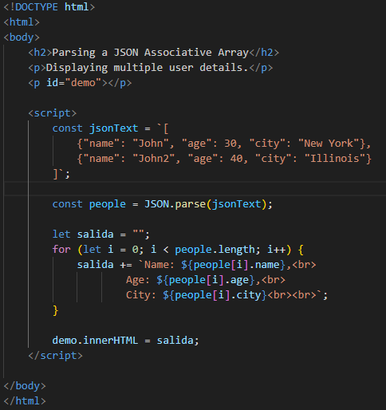
Salida:
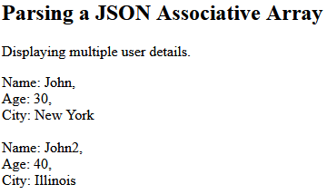

Ejemplo 4.
Código:
Ajax_horaServidor.php:
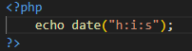
ejemplo4.html:
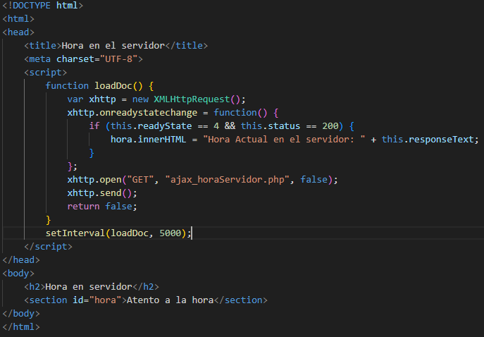
Salida:
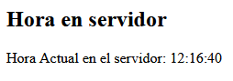

Ejemplo 5.
Código:
ajax_categoriasJSONdatos.php:
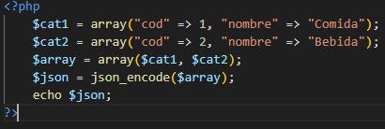
script5.js
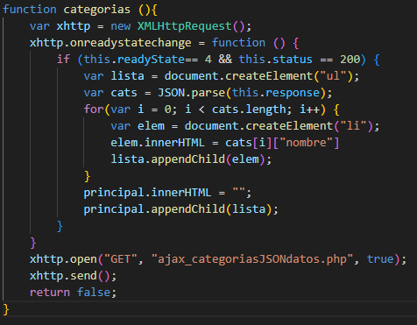
ejemplo5.html:
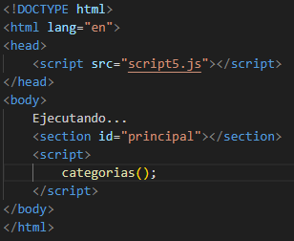
Salida:
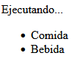

Ejemplo 6.
Código:
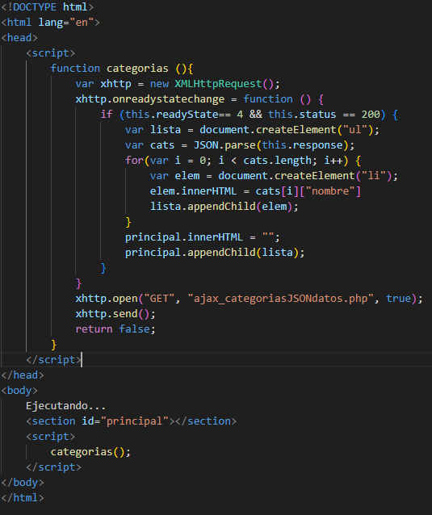
Salida:
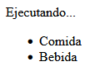

Ejemplo 7.
Código:
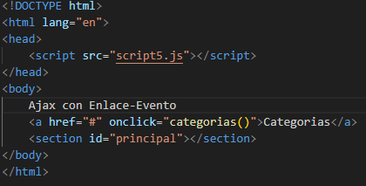
Salida:
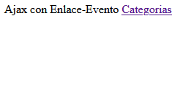
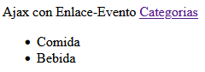

Ejemplo 8.
Código:
Ajax_arrayDatos.php:
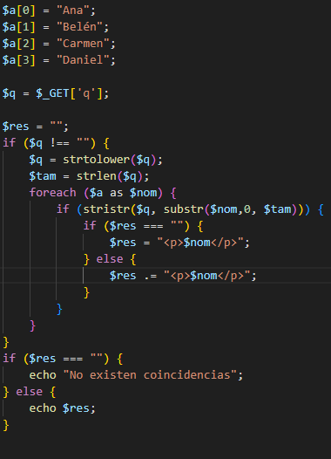
Ejemplo8.html:
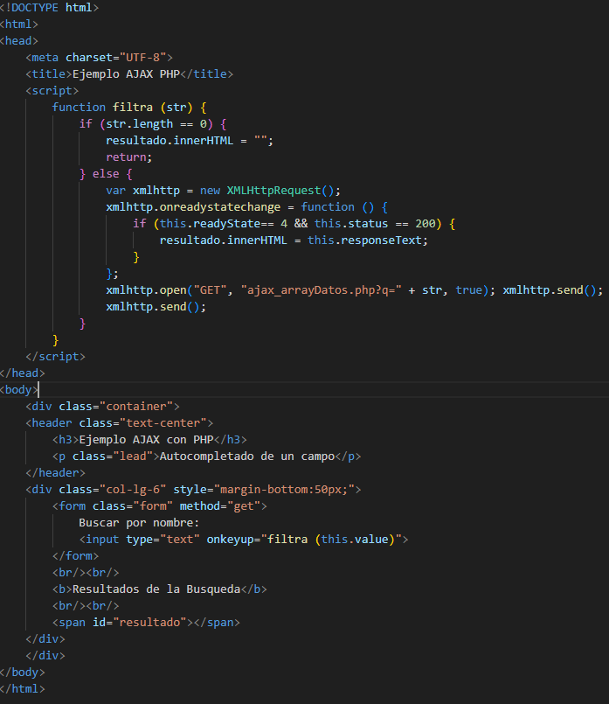
Salida:
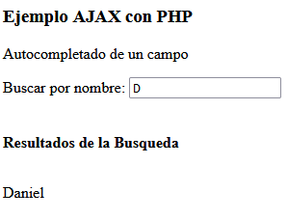

Ejemplo 9.
Código:
frutas.txt:
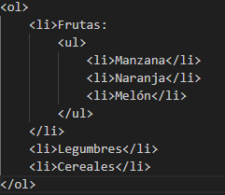
script9.js:
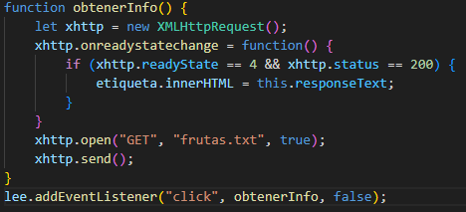
ejemplo9.html:
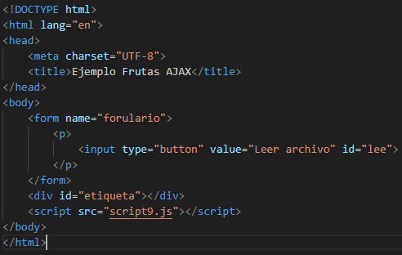
Salida:

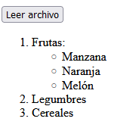

Ejemplo 10.
Código:
Usuarios.json:
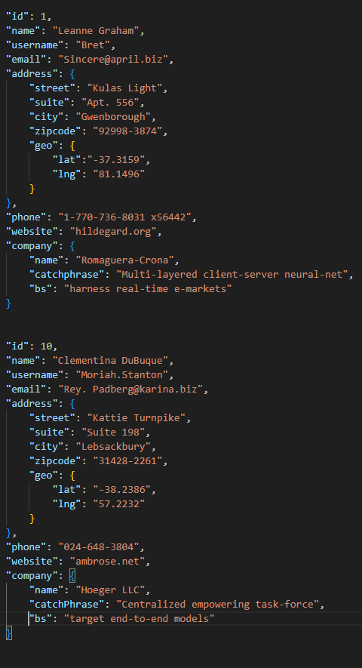
script10.js:

Salida:

